

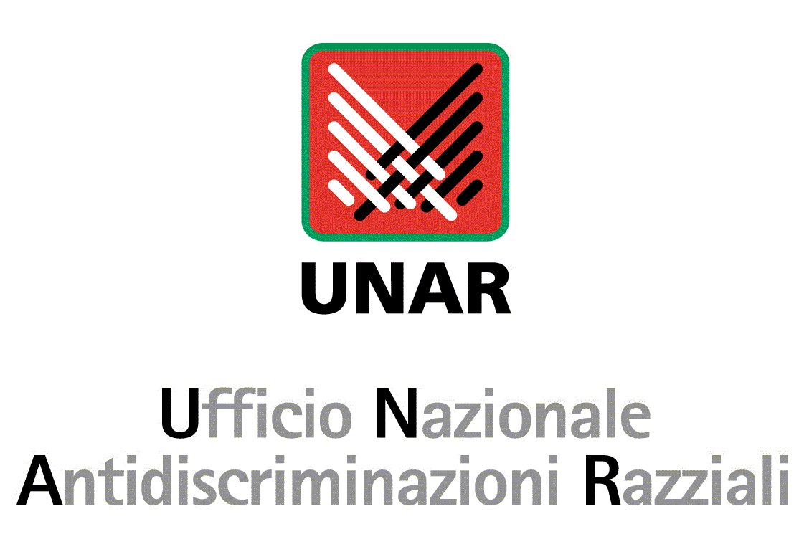 | 
Villaggio Antidiscriminazioni
Roma, 14 settembre 2006 - Piazza del Popolo

ore 10.00 Apertura Villaggio

ore 10.30 “Verso una società per tutte le età. Dalle discriminazioni alle opportunità” a cura di 50&Più/AGE-Italia
Coordina: Giuseppe Martino – Rivista 50&Più
Intervengono:
Elio D’Orazio – Vice Presidente AGE
Massimo Ronchetti – Responsabile 50&Più Fenacom
Giuseppe Ecca – Presidente Università dei 50 & Più

ore 11.30 “Salute e povertà estrema: per una prassi di liberazione” a cura di Istituto Internazionale di Scienze Mediche Antropologiche e Sociali (IISMAS)
Intervengono:
Jean Leonard Touadi – Assessore alle Politiche Giovanili del Comune di Roma
Aldo Morrone – IISMAS
Felicitè Mbezele - S.C. Medicina preventiva delle migrazioni S. Gallicano - Roma
Masomet Zamyndoost - S.C. Medicina preventiva delle migrazioni S. Gallicano - Roma
Luigi Toma – S.C. Medicina preventiva delle migrazioni S. Gallicano - Roma
Vincenzo De Crescenzo – Associazione Generale Coop. Italiana Settore Sociale
Paola Scardella – Università degli Studi di Roma “La Sapienza”

ore 12.30 “Disabilità – lavoro – discriminazione? NO–GRAZIE – La Convenzione per i diritti delle persone con disabilità - ONU 25 agosto 2006 – New York” a cura di Consiglio Nazionale sulle Disabilità
Intervengono:
Pietro Barbieri – FISH
Clelia Izzi – Consiglio Nazionale sulle Disabilità
Testimonianze ed esperienze
Domenico Aldorasi – Presidente Ladri di Carrozzelle
Paolo Saleffi – Ladri di Carrozzelle

ore 13.30 “Fiaba per un mondo senza barriere” a cura di Fiaba – Anthai
Intervengono:
Maurizio Barra – Presidente Croce Rossa Italiana
Carlo Lo Sardo – Ministero Infrastrutture e Trasporti
Roberto Mattutini – Ricercatore
Federica Rossi Gasparrini – Presidente Federcasalinghe
Bruno Vergati – Presidente ANACAM
Carlo Parodi – Direttore Centro Studi ANACI
Gian Maria Fara – Presidente Eurispes
Giuseppe Trieste – Presidente Fiaba

ore 14.20 Cortometraggio: “Cleaning up your world” di Emre Koca – per concessione dell’Archivio storico Multimediale del MedFilmFestival

ore 14.30 “SOS Informadiritti e le infinite discriminazioni sul lavoro” a cura di SOS Razzismo Italia
Intervengono:
Alberto Buttaglieri – Membro direttivo di SOS Razzismo Italia
Pietro Vulpiani – Antropologo
Mohamed Tailmun - GenerazioniG2Seconde
Liliana Ocmin Alvarez – ANOLF Nazionale

ore 15.30 “Le radici sessiste dell’Europa. Dalla cultura dello stupro alla libertà femminile” a cura di Casa Internazionale delle Donne
Intervengono:
Mariella Gramaglia – Assessora alle Pari Opportunità, alla Semplificazione ed alla Comunicazione del Comune di Roma
Daniela Carlà – Dirigente Generale Ministero del Lavoro
Dania Manti – Vicequestore di Roma
Edda Billi – AFFI
Jociara Lima De Oliveira – Candelaria
Irene Giacobbe - Assolei-Sportello Donna
Oria Gargano – Differenza Donna e Centri Antiviolenza
Rosanna Oliva – Aspettare stanca
Angela Scarparo – Assemblea delle donne
Monica Storini – CLR

0re 16.20 Cortometraggio: “Maria Jesus” di Massimiliano De Serio e Gianluca De Serio – per concessione dell’Archivio storico Multimediale del MedFilmFestival

ore 16.30 “2007: Anno Europeo per le Pari Opportunità” a cura di Arcigay e CGIL Roma e Lazio Uff. Nuovi Diritti
Apertura del lavori: Fabrizio Marrazzo – Presidente Arcigay Roma
Coordina: Salvatore Marra – Responsabile Ufficio Nuovi Diritti CGIL Roma e Lazio
Intervengono:
On. Franco Grillini – Presidente Onorario Arcigay
Sen. Gianpaolo Silvestri – Responsabile Diritti Civili dei Verdi
On. Titti De Simone – Segretaria alla Presidenza della Camera dei Deputati - PRC
Mariella Gramaglia – Assessora alle Pari Opportunità, alla Semplificazione ed alla Comunicazione del comune di Roma
Conclude: On. Nicola Zingaretti – Eurodeputato

ore 17.20 Cortometraggio “Relieved” di Aliona van der Horst – per concessione dell’Archivio storico Multimediale del MedFilmFestival

ore 17.30
La Ministra per i Diritti e le Pari Opportunità Barbara Pollastrini
e il Sindaco di Roma Walter Veltroni
incontrano le associazioni
Modera: Riccardo Iacona
Intervengono: On. Allam Fouad Khaled – Deputato de L’Ulivo
On. Franco Grillini – Presidente onorario Arcigay

Interventi programmati di: Franca Eckert Coen – Consigliere delegato per la Multietnicità del Comune di Roma, Michele Consiglio – Vicepresidente Patronato Emigrazione ed Immigrazione ACLI, Mario Lana – Presidente Unione Forense per la Tutela dei Diritti dell’Uomo, Riccardo Pacifici – Portavoce Comunità ebraica di Roma,
Kledi Kadiu e Salvatore Marino

ore 19.00 Concerto dell’Orchestra di Piazza Vittorio

ore 20.15 Salvatore Marino, Francesca Reggiani e Tiziana Foschi

ore 20.40 Kledi Kadiu e la KlediAcademy presentano lo spettacolo di danza “Emozioni”

